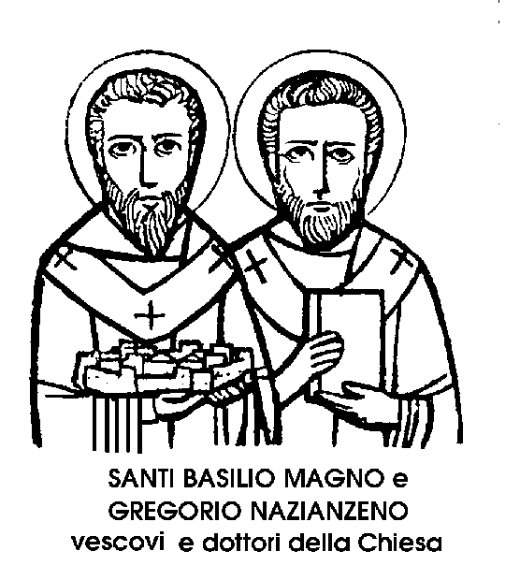
2 gennaio
San Gregorio di Nazianzo
Vescovo, Confessore e Dottore del IV secolo
Tre Santi, vissuti contemporaneamente in una regione della Turchia e legati tra loro da vincoli di amicizia, hanno meritato il nome di « luminari di Cappadocia ». Sono Gregorio Nisseno, suo fratello Basilio e Gregorio di Nazianzo.
Nella triade dei « luminari di Cappadocia », Gregorio di Nazianzo fu insieme uomo di azione e di contemplazione; filosofo e poeta. Era nato da una famiglia di Santi. Santo il padre, Gregorio il Vecchio, che fu Vescovo di Nazianzo e consigliere del figlio; Santa la madre, Nonna, che aveva condotto il marito alla conversione; Santa la sorella, Gorgonia; Santo il fratello, Cesario, medico.
Fin dalla fanciullezza, Gregorio si era votato alla purezza e alla castità, apparsegli in sonno sotto l'aspetto di due fanciulle biancovestite. Più grande, aveva studiato nelle più importanti città dell'Oriente: a Cesarea in Palestina; ad Alessandria in Egitto, dove era Vescovo Atanasio, il grande avversario dell'Arianesimo; ad Atene, in Grecia, sede di una celebre scuola di retorica. Proprio ad Atene aveva conosciuto quel Giuliano che più tardi doveva diventare Imperatore, e, con l'attributo di Apostata, avrebbe causato tanti mali alla Chiesa.
Il giovane Gregorio, presentì nell'ambizioso studente il futuro nemico dei Cristiani. Contro di lui, dieci anni dopo, avrebbe scritto una violentissima orazione, apostrofandolo con questi termini: « O uomo stoltissimo ed empissimo e imperitissimo nelle grandi cose! ». Sempre ad Atene, si cementò la sua amicizia con San Basilio, e quando i due amici tornarono in Cappadocia, decisero di ritirarsi nella solitudine e nella meditazione, in un piccolo cenobio. La vocazione alla vita solitaria sarebbe stata fedele compagna delle vicissitudini di San Gregorio, sempre presente e sempre insoddisfatta, a causa dei suoi impegni e anche del suo incostante temperamento.
Dovette tornare a Nazianzo per assistere i vecchi genitori, e qui il padre, Vescovo della città, l'ordinò sacerdote. San Gregorio fuggì e si rifugiò presso il suo amico Basilio. Poi, per obbedienza, si sottomise all'ordinazione, rientrando a Nazianzo dove collaborò col padre Vescovo. I1 nome di Gregorio, oltretutto, voleva dire « pastore ».
Ma la sua opera più celebre è legata alla città di Costantinopoli, la nuova capitale dell'Impero, diventata la città più importante del mondo antico, anche dal punto di vista religioso. L'Imperatore Teodosio si adoperava per ricondurre tutta la Chiesa alla dottrina ortodossa; ma a Costantinopoli gli Ariani e gli altri eretici erano ancora potenti. Nella città sediziosa e discorde, l'Imperatore inviò San Gregorio, che fu accolto a sassate. Si fermò fuori di città, presso una chiesetta, che intitolò all'Anàstasi, cioè alla Resurrezione, come augurio di resurrezione spirituale della città. San Gregorio racconta che a Costantinopoli bastava entrare dal fornaio per sentir parlare del problema della Trinità. Ma chi tratta del dogma, deve essere all'altezza del dogma, dichiarò San Gregorio. Ed egli fu veramente all'altezza del suo compito, e oltre che sapiente, riuscì convincente. La sua predicazione riportò così in breve tempo la città alla fede ortodossa, e il Santo poté entrare trionfalmente nella Cattedrale di Santa Sofia.
Per un seguito di malvagie opposizioni, San Gregorio non poté diventare Vescovo di Costantinopoli. Il Santo si accomiatò umilmente, ritornando al suo paese natale.
Prima di morire, nel 390, compose centinaia di carmi, in eleganti versi greci, che oltre alla gloriosa fama di Santo, gli hanno meritato un posto non indegno anche nella storia della poesia.

San Basilio il Grande

Vescovo, Confessore e Dottore del IV secolo
Nella turbinosa storia dell'Oriente cristiano, sulla seconda metà del quarto secolo, San Gregorio di Nazianzo è il filosofo elegante, il poeta delicato, il contemplativo irrequieto. San Basilio invece, è l'uomo di azione oltre che di pensiero. Egli non scrive, predica; non specula, soccorre; non polemizza, combatte.
Il suo nome è solenne, perché deriva dal greco Basilèus, che significa Re. Anch'egli, nato a Cesarea da una famiglia di Santi, aveva studiato profondamente e proficuamente, prima sotto la guida del padre, poi a Costantinopoli, infine ad Atene, dove ebbe inizio la fertile amicizia con Gregorio di Nazianzo. Terminati gli studi, cominciò a insegnare retorica. E poiché quella di maestro di retorica era allora la professione più brillante e onorifica, e anche la più redditizia, il giovane Basilio, come Sant'Agostino, sognò per breve tempo la gloria e la fama mondana, e anche l'agiatezza economica.
Era invece destinato a gloria più alta, verso la quale s'incamminò ritirandosi per alcuni anni nel Ponto, a vita ascetica. Intraprese una lunga serie di viaggi in Egitto, in Palestina e in Siria, per conoscere e studiare la vita dei monaci e degli eremiti. Tornato al suo solitario rifugio, si unì a lui San Gregorio di Nazianzo, e insieme dettero vita ad una comunità monastica.
Ma nelle città, attorno alle malsicure cattedre vescovili, divampava la lotta contro l'Arianesimo, e per prendere parte alla battaglia, i due monaci scesero a Cesarea. Di Cesarea, San Basilio fu poi eletto Vescovo, nel 370, e dalla cattedra vescovile, la sua azione di difensore dell'unità della Chiesa contro ogni insidia e divisione, divenne ancor più vivace ed efficace. Prima di diventare Vescovo, si era prodigato con sorprendente successo per alleviare le miserie provocate nel paese da una terribile carestia. Ora, fondò una vera e propria città della carità, folta di ospedali, di orfanotrofi, di ricoveri, che il popolo in suo onore chiamò « Basiliade ».
Morì, nel 379, ancora giovane, e durante i suoi funerali, ai Cristiani si unirono gli Ebrei e i Pagani per onorare il Vescovo, che era stato per il popolo un vero padre, di leale giustizia e di somma carità.
San Basilio Magno, inoltre, disciplinò e coordinò le regole monastiche del suo tempo, fino allora innumerevoli e svariate, dettando le sue Grandi Regole e Piccole Regole. Attraverso i secoli, i cosiddetti Monaci basiliani hanno tenuto alto il nome di San Basilio in tutta la Chiesa Orientale. A lui venne dedicata, a Kiev, la prima chiesa, costruita da San Vladimiro, il « battezzatore del popolo russo ».

San Macario
Eremita del IV secolo
Il nome di Macario è più frequente neI calendario di quanto non sia diffuso tra i fedeli. Questo perché, in greco, Macario vuol dire « beato ».
Nel gennaio, emergono due grandi Macari, cioè due beati di nome e di fatto. Per distinguerli, uno vien detto « il vecchio », l'altro, quello di oggi, « il giovane ».
San Macario il Giovane visse soprattutto nel deserto delle Celle, detto così proprio per le molte celle degli eremiti, che vi giungevano da ogni parte del mondo a vivere in solitudine e in astinenza. Loro Patriarca era stato Sant’Antonio, detto appunto Abate, maestro di ascetismo e di penitenza. Forse San Macario fu suo discepolo, e non fu certo inferiore al Santo Abate nella pratica delle virtù e delle mortificazioni.
Da giovane era stato venditore di frutta e di dolciumi, e per questo i pasticceri lo venerano come loro Patrono. Presto lasciò i dolci per vivere di croste di pan secco, e dalle frutta succose passò alle radici selvatiche.
Tra gli austeri solitari del deserto delle Celle egli divenne il più austero. A questo proposito, è significativo l'episodio del cestello d'uva ricevuto in dono da San Macario. Egli lo inviò ad un altro monaco, che era malato. Questi pensò meglio donarlo ad un eremita più vecchio. Il vecchio lo passò ad un giovane, e così via. L'appetitoso cestello d'uva fresca girò così per le celle di tutti i solitari, e tornò intatto in quella di San Macario, senza che nessun monaco avesse infranto l'astinenza o dimenticato la carità.
San Macario era stato ordinato sacerdote, e per qualche tempo visse in un severissimo monastero di Tabenna, dove non era stato riconosciuto, benché grande fosse la sua fama nel paese. Presto, perfino quei monaci allenati ad una dura vita di penitenti furono umiliati e spaventati dalla ferrea austerità praticata dal nuovo venuto. Se ne lamentarono con 1'Abate, pregandolo di allontanarlo dal monastero. « Costui non ha corpo! », dicevano. E infatti San Macario soggiogava nel modo più inflessibile il proprio corpo, che chiamava « vecchio goloso dai capelli bianchi ». Stava in piedi per giorni interi, senza mangiare, senza quasi dormire, insensibile al caldo, al freddo e alle punture degli insetti: Pregava immobile, mentre le sue mani abilissime intrecciavano foglie di palma per farne stuoie e canestri, come se lavorassero da sole.
Tornato nel deserto, fu tentato di andare a Roma, per curare i poveri degli ospedali. Sembrava un'idea generosa, ma era invece un'insidia dell'ambizione e un pretesto per abbandonare la durissima vita del deserto. Per resistere alla tentazione, il Santo si caricò sulle spalle un corbello colmo di sabbia, e con quello addosso percorse faticosamente il deserto. Un altro eremita, vedendolo, corse per aiutarlo. Ma San Macario lo fermò: « Lasciami stare, disse. - È così che io tormento colui che mi tormenta ».
È un insegnamento di vita cristiana, che non vale soltanto per gli eremiti del deserto d'Egitto, ma per tutti coloro che non riescono a superare le tentazioni del mondo.

